26 октября 2022 года в нашем детском саду было проведено совместное тематическое мероприятие по теме: «Наш верный друг и помощник специальный транспорт».
Данное мероприятие представляет собой знакомство детей с различными видами специализированных машин. Закрепили представления о ситуациях, которые можно назвать чрезвычайными и навыках действия в экстремальных ситуациях.
Дети с большим интересом, желанием и любопытством отнеслись к этому мероприятию. Все ждали и готовились — вспомнили правила дорожного движения, правила поведения в общественных местах. И вот этот день настал.
Сотрудники скорой помощи рассказали, как происходит оказание скорой медицинской помощи, от поступления звонка до выезда бригады на специализированном автомобиле.
Большой интерес вызвал осмотр автомобиля скорой помощи с установленным жизнеспасающим оборудованием.
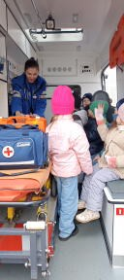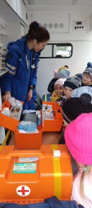
Во время экскурсии были затронуты такие важные вопросы: как правильно вызвать скорую помощь, в каких случаях необходимо звонить и по каким телефонам, насколько важна профессия врача скорой медицинской помощи.

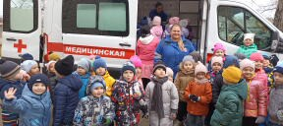
Сотрудники МЧС рассказали о специальных аварийно-спасательных машинах и том оборудовании, что они несут на своём борту. Всем желающим была предоставлена возможность посидеть внутри машины. Спасатель охотно ответил на все интересующие детвору вопросы; рассказал, как приходится оказывать первую помощь. Экскурсия получилась очень интересной и полезной для дошкольников.
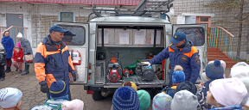

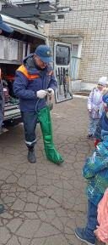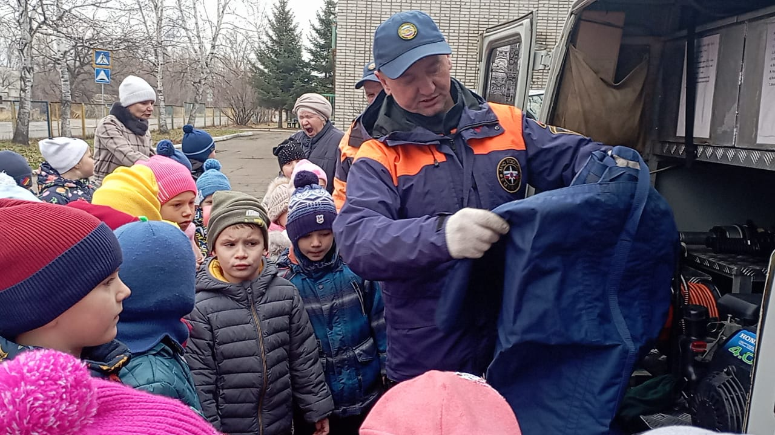

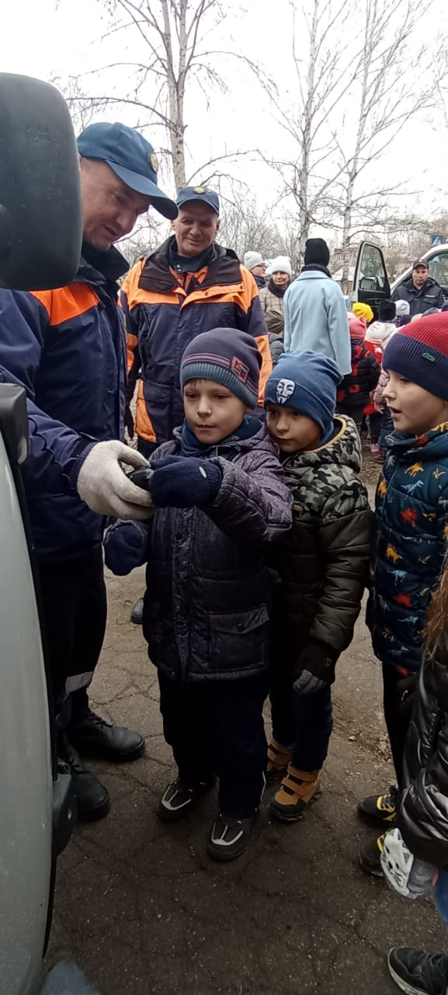

Сотрудник ППС, рассказал о детской безопасности на улицах и дорогах нашего города. Сотрудник ППС продемонстрировали ребятам патрульный автомобиль, на котором ежедневно несут службу, показал в действии специальные звуковые и световые устройства которыми оборудован служебный транспорт, а так же служебная машина оснащена светоатражающим жилетом, бронежилетом, рацией для связи. Каждый желающий не только смог посидеть в автомобиле, но и призвать прохожих к соблюдению Правил дорожного движения через громкоговорящее устройство.
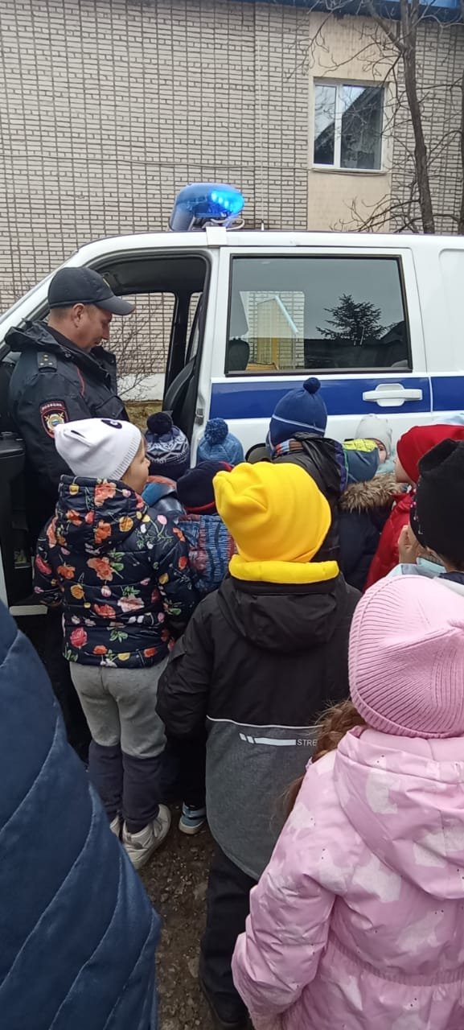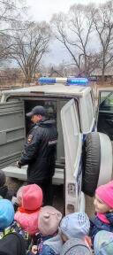

Администрация детского сада выражает благодарность, сотрудникам ППС, бригаде скорой медицинской помощи и отряду МЧС за проведение экскурсии.

